Instrucciones Servidor de correo SIFIM

Acceso webmail ( http://mail.sifim.cl )

Ahora cambia la forma de acceder al webmail, hasta el momento solamente es necesario indicar para el acceso el nombre de usuario y contraseña, por ejemplo para acceder a la cuenta mcampos@sifim.cl se ingresa con login: “mcampos” y password, ver el siguiente ejemplo:

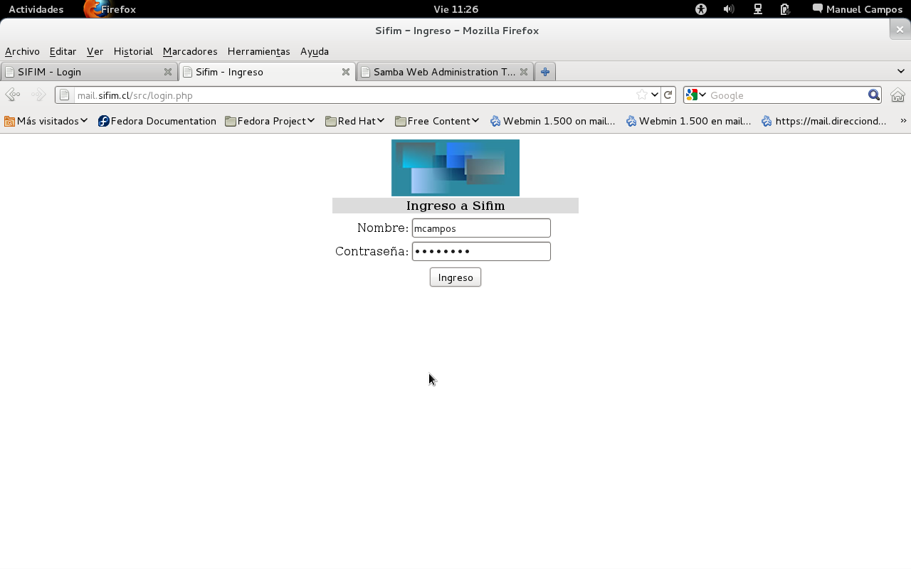
Ahora es necesario incluir en el login el dominio, ver la siguiente captura de pantalla:

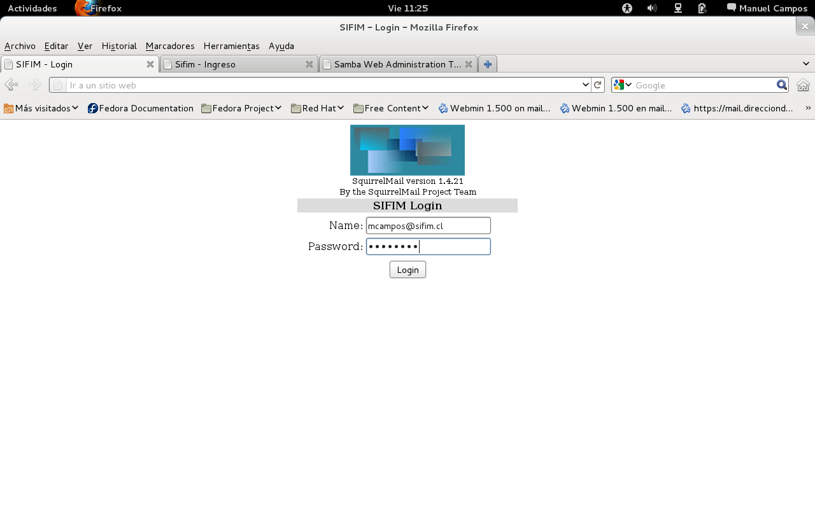

Configuración de Outlook:

En la siguiente captura se muestra un formulario para la configuración de una cuenta de correo electrónico, en el campo “Nombre de usuario” se especifica el login de la cuenta de correo mcampos@sifim.cl:

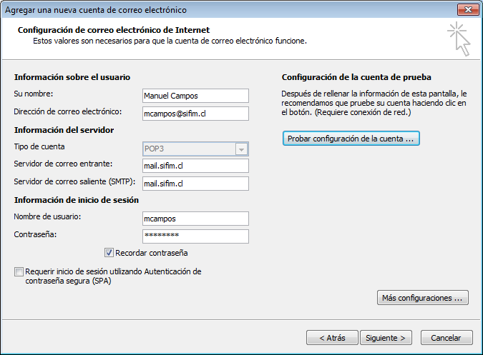

Ahora se requiere agregar, además del nombre de usuario, el dominio en el campo “Nombre de usuario”, ver la siguiente imagen:

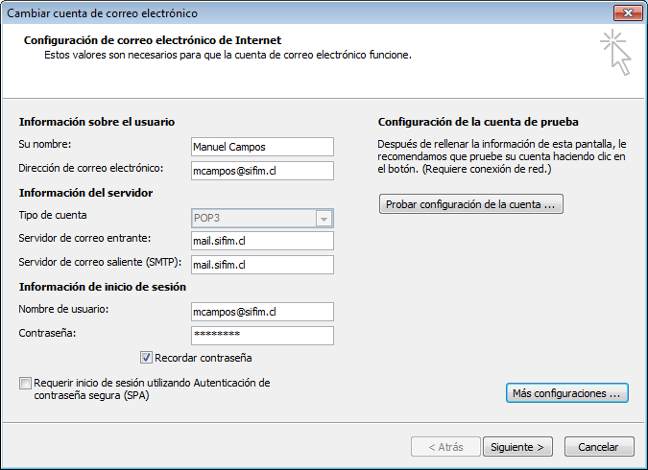

Para completar la configuración asegúrese que no tendrá problemas para enviar correo fuera del dominio sifim.cl.
Presione el botón “Mas configuraciones” ubicado en la parte inferior derecha del formulario “Cambiar la cuenta de correo electrónico” actual y en el formulario “Configuración de correo electrónico de Internet” seleccionar la pestaña “servidor de salida” y déjela tal cual aparece en la siguiente imagen:

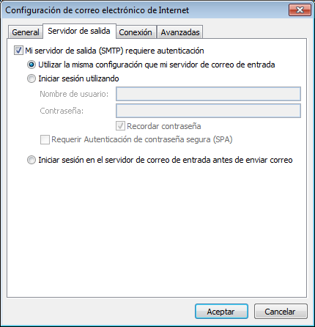
Aceptar los cambios y guardar la configuración de la cuenta de correo. ¡LISTO!

